Informasjon til spillere og foreldre ifm. fotballtrening i Koronaperioden fom 01. Juni 20– Tiller Fotball 7-12 år (KVT-banen)

Generelt
- All trening er frivillig.
- Har man symptomer på forkjølelse skal man IKKE møte på trening.
- Alle blir innkalt i Spond. Har man ikke svart innen fristen kan man ikke møte på trening.
Dette er fordi treneren MÅ lage grupper før trening, og gruppene skal logges og informeres til dere.
- Vi vil forsøke å ha tilnærmet samme grupper i perioden, men noen variasjoner kan forekomme.
- Alle spillere og foreldre skal ha lest disse koronavettreglene for å få lov til å delta på trening.
- Ved mistanke om eller påvist COVID-19 skal lagledelsen informeres – dette pga. smittesporing.
- Vi må ha én trener/voksen pr. gruppe med 20 spillere. (Dersom trenerteamet ikke klarer å dekke opp dette er vi avhengig av hjelp fra foreldre.)
- Trenerteamet har fått klare instrukser fra Tiller Fotball. Det vil være lav terskel for å sende hjem utøvere eller avlyse trening pga. smittevern, slik at banen fortsatt holdes åpen for alle andre.

Oppmøte
- Alle utøvere har med egen ball som skal være vasket med såpevann (før og etter trening).
Har dere ikke ball kan man låne fra trenere i denne perioden, ballen blir da for en periode med hjem for vasking.
- Ved ankomst husk 1 meters avstand mellom spillerne.
- Banen er nå åpen uten sperrebånd.
- Møt opp i oppmøtesone for å unngå at dere samles for nært laget som trener før dere. Informasjon om grupper/soner legges ut på Spond i forkant av treninga.
- Bag/sekk, drikkeflaske og ev. sykkel skal plasseres utenfor langsiden av sonen din, med minimum 1 meters avstand til nestemanns utstyr.
- Alle skal ha vasket hendene med såpe før man drar på trening

Under trening
- Man kan ikke hente ball i andre soner enn der egen gruppe er.
- Ingen spytting på banen.
- Vanlig spill og øvelser med kontakt mellom spillerne er tillatt, men unngå hive five, jubling i klynge etc

Etter trening
- Laget trenere, voksne medtar Antibac til hendene.
- Utstyr som benyttes skal vaskes jevnlig, anbefales etter hver trening
- Vi går av banen til vår sone med utstyr og viser hensyn til neste lag som skal trene
- Foreldre som ønsker å hente sine barn skal ikke stå inne på banen.

Så gjentar vi …
Dette er helt frivillig, og det er dere som foreldre som bestemmer om dere vil sende poden på trening. Vi har ikke oversikt over om noen av barna – eller noen i nær familie – har underliggende sykdommer. Avgjørelsen ligger hos dere foreldre. Bare husk å svare på Spond.

NFF sine koronavettregler (kortversjon)
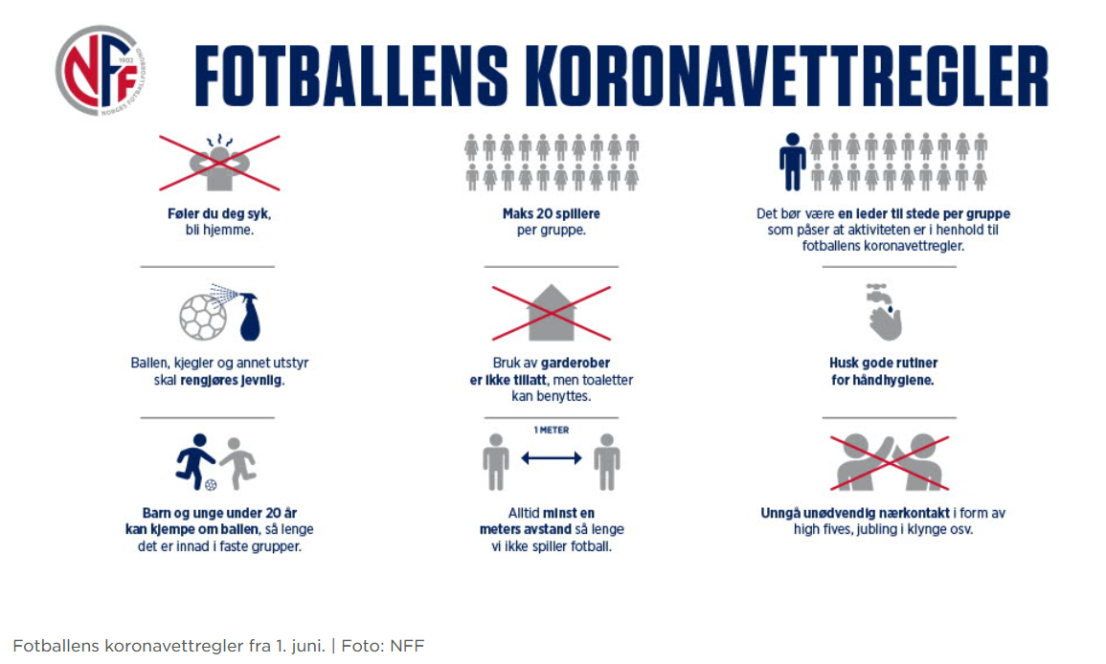

Kilde: https://www.fotball.no/tema/nff-nyheter/2020/fotballens-koronavettregler--retningslinjer-for-fotballaktivitet-under-restriksjonene-mot-spredning-av-koronasmitte/

